Стенгазета «Пусть всегда будет мама»
Представляем Вашему вниманию поздравительную стенгазету первой младшей группы «Ягодка» посвященную «Дню Матери» под названием «Ладошки пожелания».
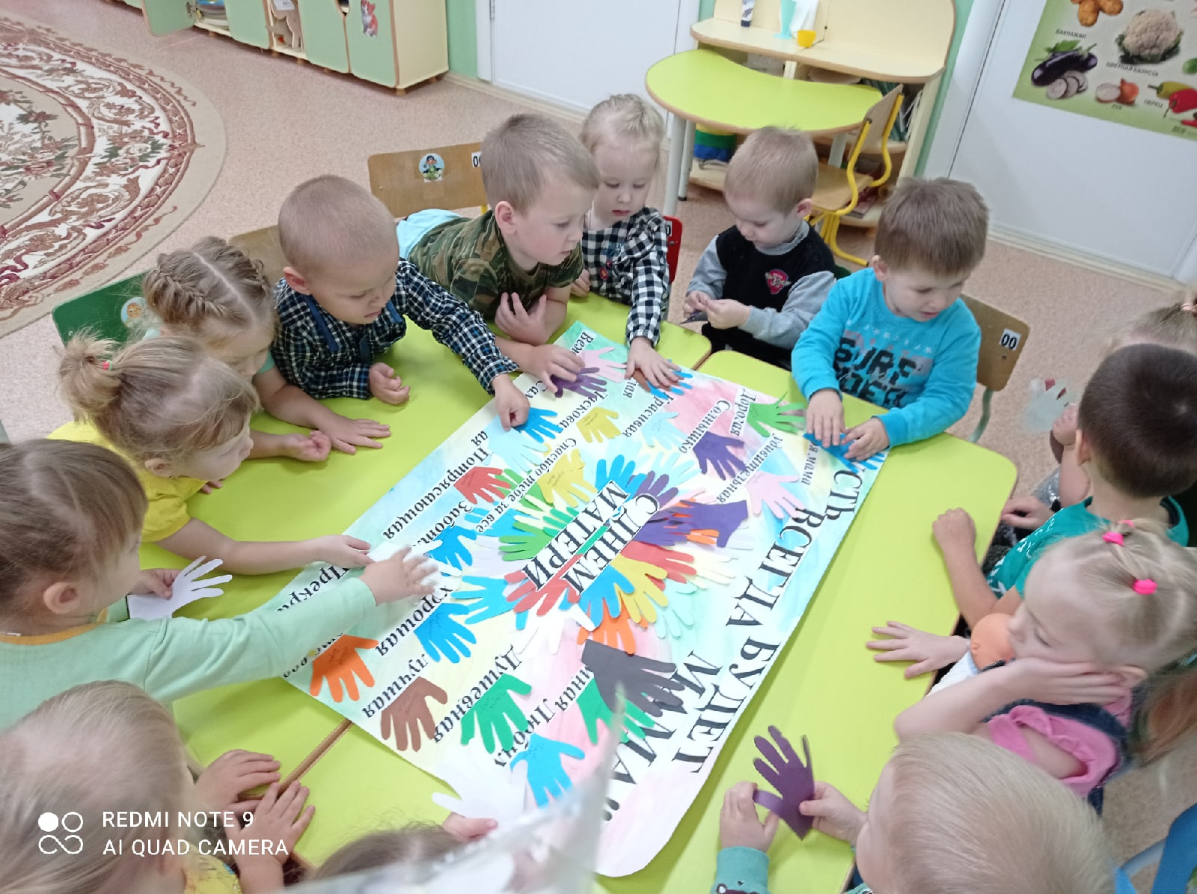
Ведь именно в ноябре мы отмечаем этот по истину самый нежный, самый добрый, самый долгожданный праздник.
Мама! Какое большое и прекрасное слово. Не зря оно почти одинаково звучит на всех языках разных народов. Мамой мы называем самого близкого, дорогого и единственного человека. С первых дней прихода в этот мир нас встречают мамины глаза, согревают мамины руки, оберегает от невзгод мамино сердце. А в материнском взгляде всегда светиться добро, в нем нет фальши. Нет в этом взгляде тяжелой как камень, остроты, нет жестокости, нет равнодушия. Искренность, благожелательность, добро всегда живут и будут жить во взгляде мамы. Говорят, человеческие глаза-зеркало души. Мамины глаза- готовы всегда тебя утешить и прийти на помощь. Мы сердечно хотим поздравить всех мам и бабушек с этим замечательным праздником, пожелать здоровья, любви и долголетия!

Прекрасен опыт материнства! Быть мамой, женщине дано.
Любви и мудрости единство, в ее душе заключено.
Она заботой согревает свое любимое дитя,
И даже в мыслях охраняет, порой забыв и про себя.
Мы с ребятами-дошколятами решили не оставаться в стороне. И сделали в этом году сюрприз для наших дорогих и любимых мам. Оформили яркую красочную стенгазету, которую предлагаем вашему вниманию.
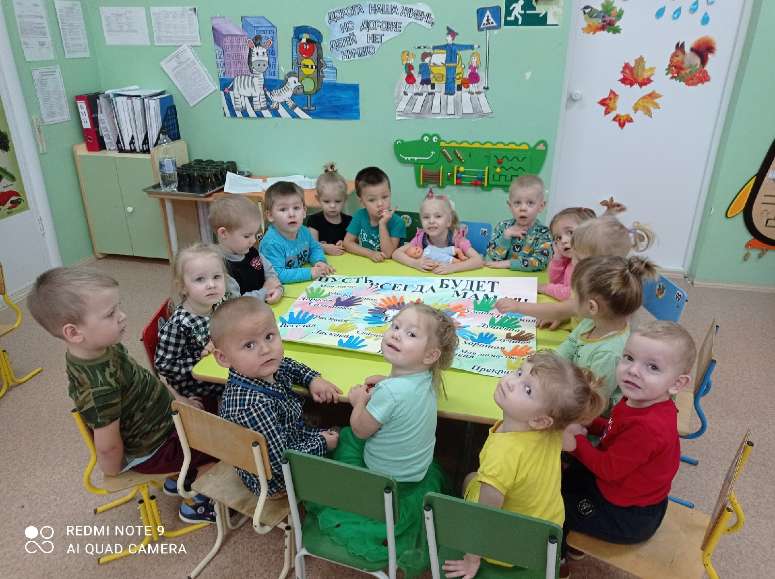

Шишигина Ю.А., воспитатель

